Отчёт о проделанной работе за август 2019 года
Гатауллиной Ф.И. и Дурневой В.И.
Хорошая погода дает возможность проводить достаточно времени на свежем воздухе. Утро в ДОУ начиналось с гимнастики на свежем воздухе, которая заряжала бодростью и энергией на предстоящий день, поднимала настроение детей.
Были созданы условия для повышения двигательной активности детей на свежем воздухе, проводилась индивидуальная и подгрупповая работа с детьми по развитию основных движений на прогулке.
В течение дня осуществлялись различные виды закаливания: воздушные ванны, солнечные ванны. Соблюдался питьевой режим (младшие воспитатели выносили кипяченую воду).
Вёлся контроль за обработкой песка в песочницах, организацией досуговых мероприятий, соблюдением детьми культурно-гигиенических навыков, соблюдением санэпидрежима на летний период времени, организацией художественно-творческой деятельности детей на прогулке, рациональным использованием спортивного и игрового инвентаря.
Для создания безопасных условий пребывания детей в детском саду ежедневно проверялась исправность оборудования на площадке утром перед приёмом детей и перед прогулкой. С наступлением жаркого периода воспитанники находились на прогулке только в головных уборах, пребывание дошкольников под прямыми лучами солнца чередовалось с играми в тени.

Летние дни были насыщены увлекательными, познавательными мероприятиями.
5 августа.
День детского сада «Мой любимый детский сад».
7 августа.
День хлеба. «Хлеб-всему голова!»
Вместе с детьми рассматривались иллюстрации по тебе «Хлеб» и
проводилась беседа «Откуда пришёл к нам хлеб».
Детям загадывались загадки о труде хлебороб и хлебе.
Были прочитаны сказки «Мышонок и хлебный колосок», «Непослушная девочка и хлеб».
Был просмотрен мультфильм «Колобок»
Во время прогулки с детьми были разучены подвижные игры «Найди пару» и «Мыши в кладовой».
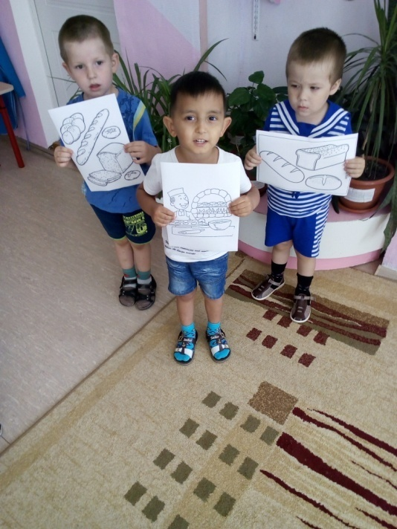
8 августа.
День физкультурника. «Мы ребята смелые, ловкие, умелые».
Дети знакомились с рассказами и стихами А.Барто «Я расту», К.Чуковский «Мойдодыр», С.Михалков «Про мимозу».
Проводилась беседа с опорой на спортивный уголок в группе.
На спортивной площадке для детей было проведено спортивное развлечение «Маленький спортсмен» и подвижные игры.
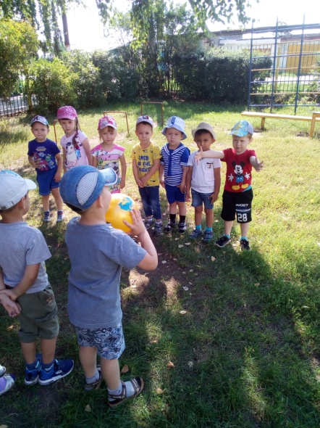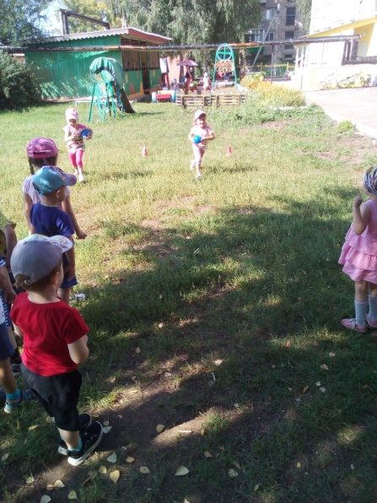

12 августа.
День лекарственных трав. «Богатство природы»
Была проведена беседа с детьми «Что такое лекарственное растение». Дети знакомились с новыми для них названиями лекарственных растений. Была проведена аромотерапия.
Дети играли в дидактические игры «Какого растения не стало», «Что лишнее».
Дети играли в сюжетно-ролевую игру «Аптека».
На прогулке с детьми проводились подвижные игры по теме:
- «1-2-3 – к растению беги»
- «Найди пару»

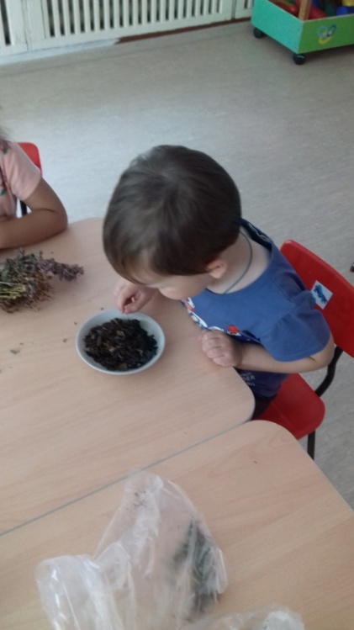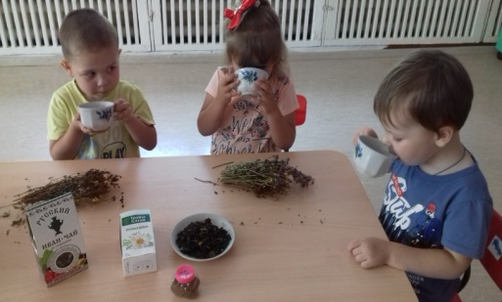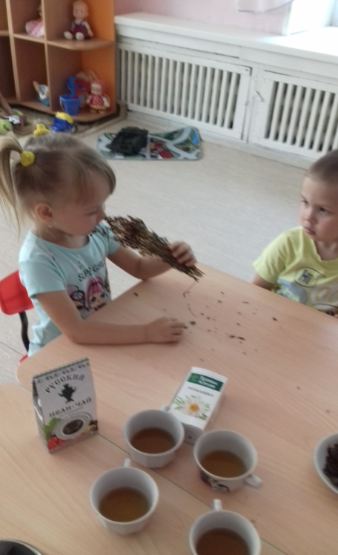
14 августа.
День летних именинников. «Наши поздравляшки».
Проводились игры-забавы.
Сюжетно-ролевая игра «Кафе»
Дети пели под фонограмму песни поздравления для именинников.
16 августа.
День радуги. «Разноцветный мир детства».
Дети рисовали свой мир фантазий на улице на асфальте и рассказывали о том, что они и почему нарисовали.
Играли в дидактические игры «Соберем радугу», «Соберем цветик-семицветик».
На прогулке познакомились с новыми подвижными играми «встань на свое место», «Цветные автомобили»
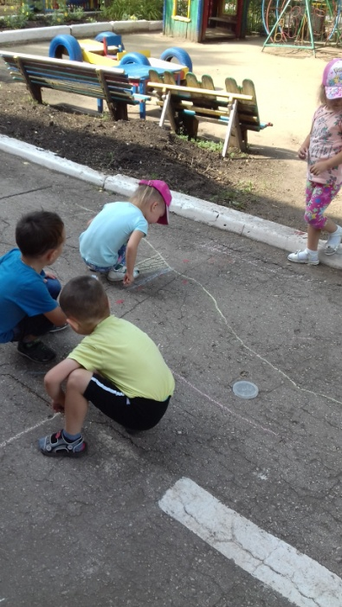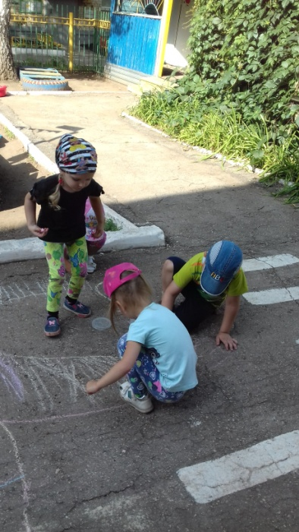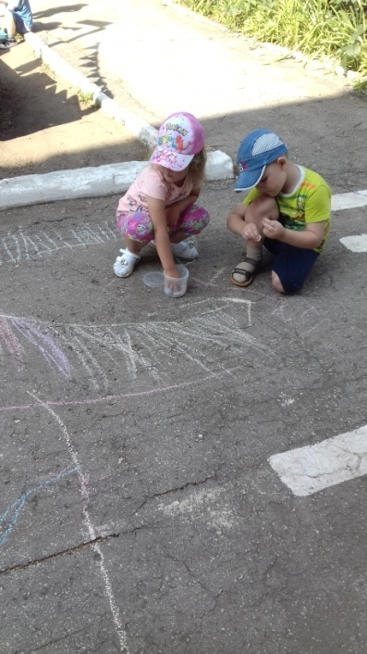
Случаев детского травматизма не зарегистрировано. По уровню физического развития детей за летний оздоровительный период наблюдается положительная динамика.
За лето дети выросли, отдохнули, повзрослели, укрепили свое здоровье. К началу нового учебного года в дети подошли более закалённые и подготовленные физически и психологически.

